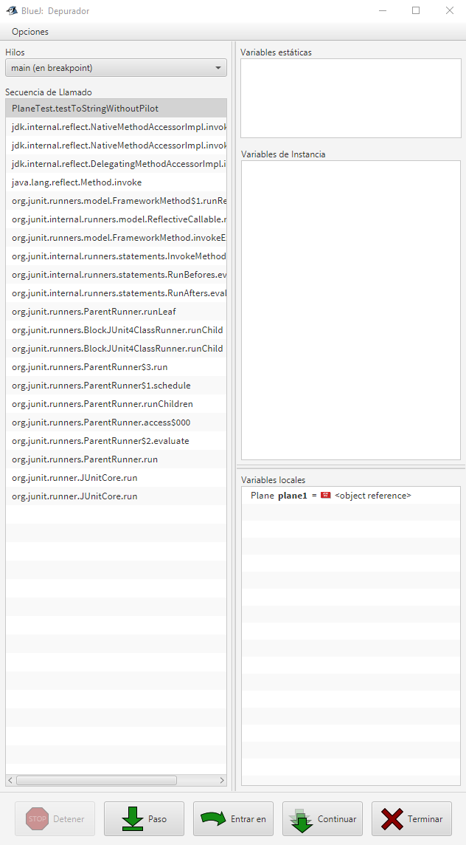**1. ¿En qué línea falla el test?** En la primera línea, necesita el método getPilotCode() de la clase Plane.